.NET ra mắt 2002

2016 song song .net framework, Microsoft phát hành .NET core

K có phiên bản tiếp theo của .NET framework ( chỉ có 4.8 -> 4.x)

.NET bao gồm CLR ( Common Language Runtime) và các thư viện lớp FCL ( Framework Class Library)

Chương trình .NET chạy trong moi trường do .NET tạo ra có tên CLR- như 1 máy ảo => cung cấp dịch vụ security, quản lya bộ nhớ và xử lý ngoại lệ

FCL là 1 tập hợp các class, interface, giá trị, cho phép sử dụng để thi hành nhiều tác vụ trong lập trình.

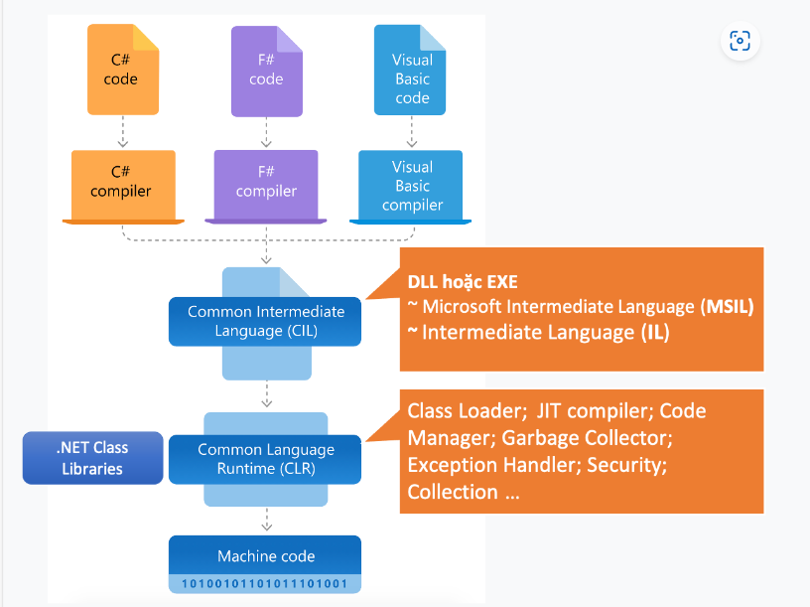

C# có 1 số đặc điểm:

Cú pháp đơn giản – giống Java

Các phương thức, thuộc tính bắt buộc phải khai báo trong lớp

Biến được khai báo với kiểu dữ liệu

Các đối tượng phải được khai báo tường minh

**OOP**